EMENDA MODIFICATIVA N.º ____/2025

- Modifica a redação do art. 16º do projeto de lei nº 86 de 2025 para que passe ater a seguinte redação:
“Art.16°. A presente lei revoga expressamente as seguintes leis:
Lei Municipal nº 3.398 de 14 de abril de 2021;
Lei Municipal n° 3.397 de 14 de abril de 2021;
Lei Municipal n° 3.135 de 11 de junho de 2019; e
Lei Municipal n°2.279 de 14 de agosto de 2013.”

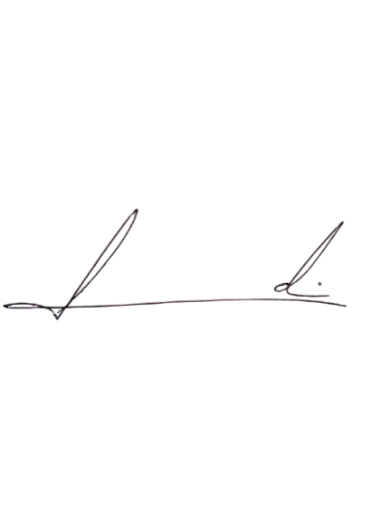

Barra do Piraí, 08 de maio de 2025.

LUIZ FELIPE LUDI

Vereador

